Bogyós szaporítóanyagok és egyéb különlegességek, tápkockában, 2022. tavasz
Az múlt szezonokban több viszonteladó érdeklődött bogyós szaporítóanyagok iránt, ezért úgy döntöttünk, hogy elkezdünk forgalmazni pár érdekes bogyós és nem bogyós szaporítóanyagot, félkész állapotban. Ezeket az import növényeket még be kell cserepezni, konténerezni és utána lesznek eladhatók, de a vevőkör biztosan szeretni fogja a fajtákat! Az árakat a mennyiségek alapján adjuk, a rendeléseket így igazoljuk vissza. Az áru átvétel Albertirsán, vagy Dánszentmiklóson lehetséges, ez az egyeztetés után dől el.
Normál, vesszőntermő málnák | faj | szín | egyéb | 1 év
Summer Chef^{R} | málna | piros | a legjobb íz, egészséges | +
Glen Ample ^{(S)} | málna | piros | nagy, kerek gyüm., nincs sertetüske | +
Sanibelle^{R} | málna | piros | egészséges, attraktív, sötétpiros | +
Malling Promise | málna | piros | erős, jó megjelenés | +
TulaMagic^{R} fruatfri^{(S)} KÉP! | málna | piros | ízletes, nagy gyümölcs, erős | +
Meeker | málna | piros | életerős | +
Willamette | málna | sötét piros | könnyen termeszthető, erős | +
Glen Coe | málna | lila | egzotikus szín, nincs sertetüske | +
Black Jewel | málna | fekete | egzotikus szín, van sertetüske | +
Valentina^{R} | málna | barack | egzotikus szín, sokat terem | +
Lowberry^{R} sorozat (törpék)
Lowberry^{R} Baby Dwarf^{R} | málna | piros | érés: nyár-ősz, balkon- terasz | +
Lowberry^{R} Goodasgold^{R} KÉP! | málna | citromsárga | kompakt növekedésű, őszi | +
Lowberry^{R} Little Sweet Sister^{R} | málna | piros | kompact, őszimálna | +

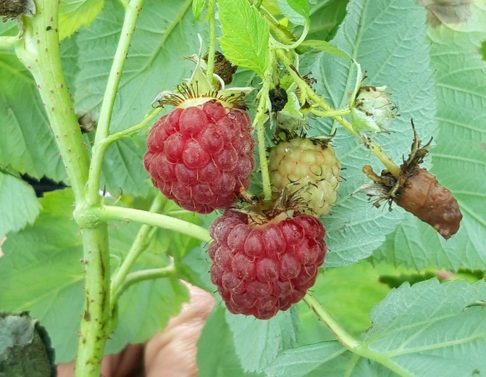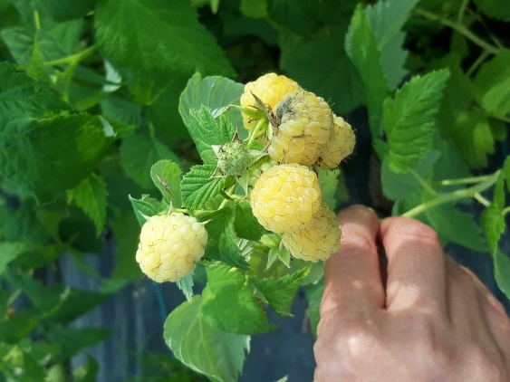
Tulamagic^{R} frutafri^{(S)} piros málna Goodasgold^{R} mini sarjontermő sárga málna

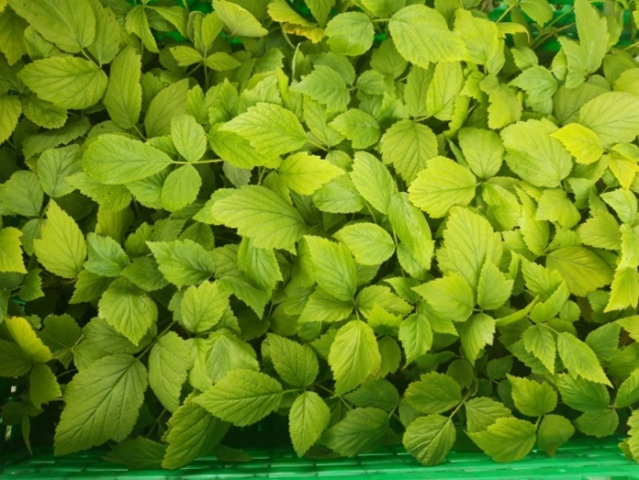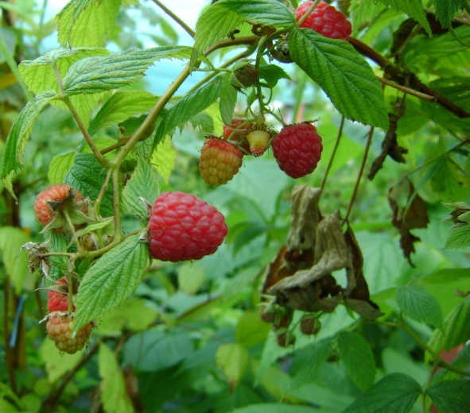
Heritage málna HP60-ban Heritage termései

Sarjon termő, őszi málnák | faj | szín | egyéb |  | 1 év
Autumn Bliss | málna | piros | egészséges, könnyen gondozható |  | +
Himbo Top^{R} rafzaqu^{(S)} | málna | piros | jó hozam, optimális minőség |  | +
Primeberry^{R} Autumn Amber^{R} | málna | barack | tüskétlen, sárgabarack színű |  | +
Primeberry^{R} Autumn First^{R} | málna | piros | ízletes |  | +
Primeberry^{R} Autumn Belle^{R} | málna | piros | méretes, kevés sertetüske |  | +
Primeberry^{R} Autumn Happy^{R} | málna | piros | nagy bogyó, tövis nélküli |  | +
Heritage KÉP! | málna | piros | erős, jó megjelenés |  | +
Groovy Jdeboer005^{R} | málna | sötétpiros |  | sárga levél, piros bogyó | +
Primeberry^{R} Autumn Sun^{R} | málna | sárga | nagy, sárga gyümölcsök |  | +
Golden Everest | málna | sárga | sárga, erős növekedési erélyű |  | +
Primeberry^{R} Autumn Passion^{R} | málna | lilás | lila, egzotikus íz, egészséges |  | +
Schlaraffia^{R} fajták | faj | szín | egyéb |  | 1 év
Schlaraffia^{R} Naschmich^{R} | málna | piros | nagyon nagy gyümölcs, tüske mentes |  | +
Schlaraffia^{R} Plentiful^{R} | málna | piros | hosszú érés, tüskétlen |  | +
Kétszer termő málnák
Twotimer^{R} Gelbe Sugana^{(S)} | málna | sárga | erős növekedésű, nagy termésű |  | +
Twotimer^{R} Solurot^{(S)} | málna | piros | nagy, nagyon nagy gyüm., édes |  | +
Twotimer^{R} Sugana^{(S)} | málna | piros | nagy gyümölcs, erős növekedés |  | +
Díszmálnák
Olimpic Double ÚJ! | málna | piros | rózsaszín virágú, mint egy angolrózsa |  | +
Pacific Rose ÚJ! | málna | piros | narancsos, fényes virágú |  | +
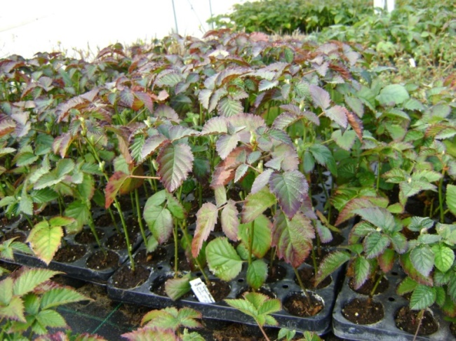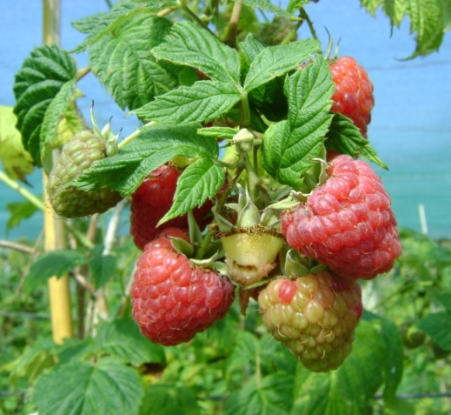
Navaho^{R} Big and Early^{R} HP60, tápkockában Glen Ample termései
Szedrek | faj | szín | egyéb | 1 éves
Navaho^{R} The Big Easy^{R} | szeder | fekete | nagy gyüm., könnyű termesztés | +
Navaho^{R} Big and Early^{R} KÉP! | szeder | fekete | korai, nagy gyüm., kivél. télálló | +
Navaho^{R} Arapaho^{R} | szeder | fekete | jó télálló, felálló, egészséges | +
Asterina^{R} | szeder | fekete | nagy, édes | +
Loch Ness^{(S)} KÉP! | szeder | fekete | nagy, korai, legjobb | +
Black Satin KÉP! | szeder | fekete | korai, nagy | +
Dirksen Thornless | szeder | fekete | tüskétlen, egészséges | +
Triple Crown | szeder | fekete | nagy, egészséges | +
Oregon Thornless | szeder | fekete | szép megjelenés, ízletes (dísz) | +
Polarberry | szeder | fehér! | fehér gyümölcsű feketeszeder | +

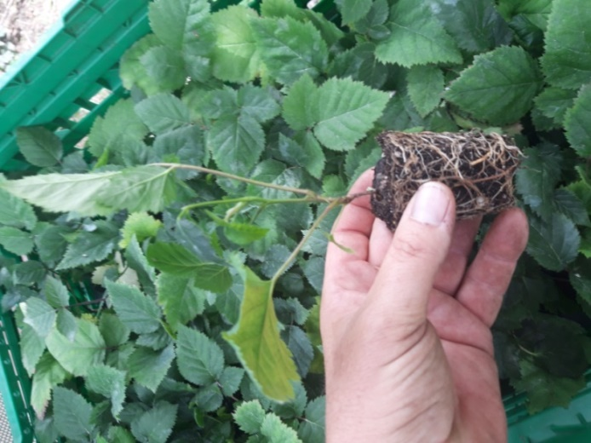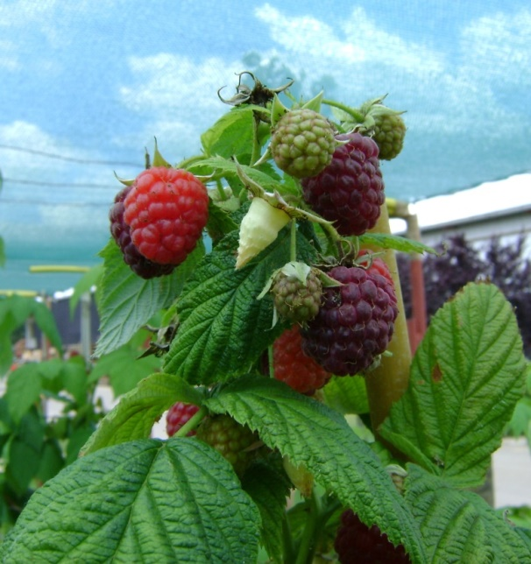
Black Satin szeder, HP60-ban Autumn Bliss málna termései
Sarjon termő szedrek | faj | szín | egyéb | 1 éves
Direttissima^{R} Montblanc^{R} | szeder | fekete | a legkorábbi szeder | +
Lowberry^{R} Little Black Prince^{R}KÉP! | szeder | fekete | kompact, nagy gyümölcsű | +

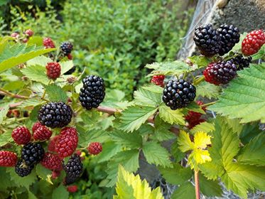
Loch Ness^{(S)} termései
Rubus hibridek | faj | szín | egyéb | 1 éves
Buckingham Tayberry KÉP! | málnaszeder | sötétpiros | jó ízú, kevés tüskével | +

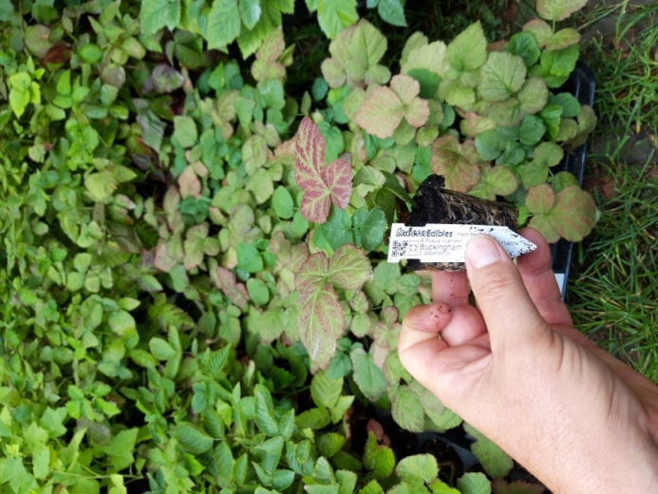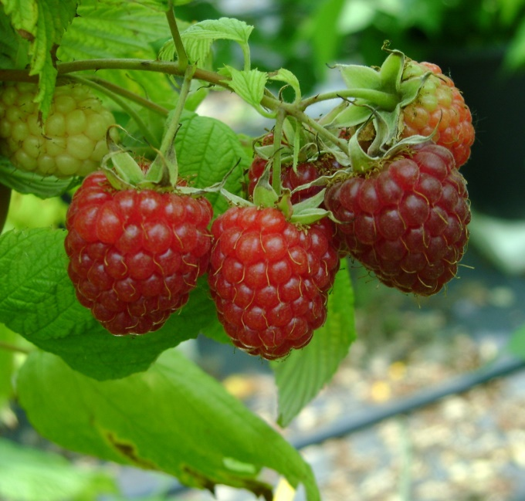
Buckingham Tayberry HP60-ban Polka málna termései

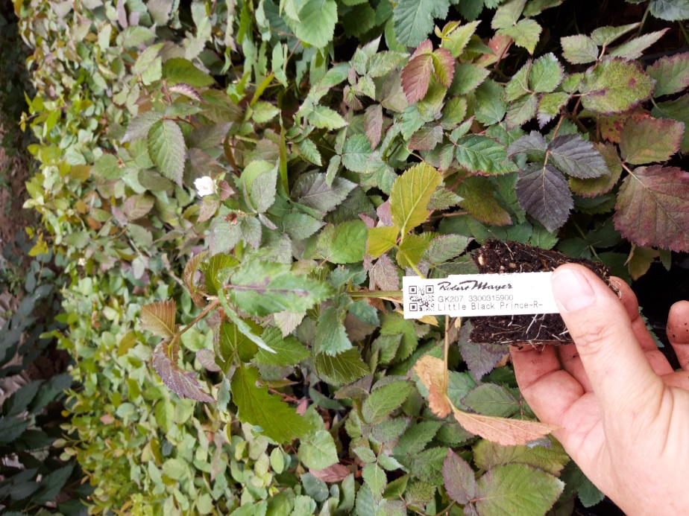

Lowberry^{R} Little Black Prince^{R}

Áfonyák | faj | szín | egyéb | 1 éves
Pinkberry^{R} Pink Lemonade^{R} | áfonya | rózsaszín | szín, ízletes | +
Bluecrop KÉP! | áfonya | világos kék | bőtermő, erős növés | +
Rubel ÚJ! | áfonya | világos kék | erős növekedésű | +
Reka^{R} KÉP! | áfonya | világos kék | ízletes, korai | +
Brigitta Blue | áfonya | világos kék | kései, nagy | +
Hortblue Poppins^{R} | áfonya | világos kék | bőtermő, ízletes | +
Patriot | áfonya | világos kék | korai, méretes | +
Blueroma^{R} | áfonya | világos kék | jó ízű, nagy bogyó | +
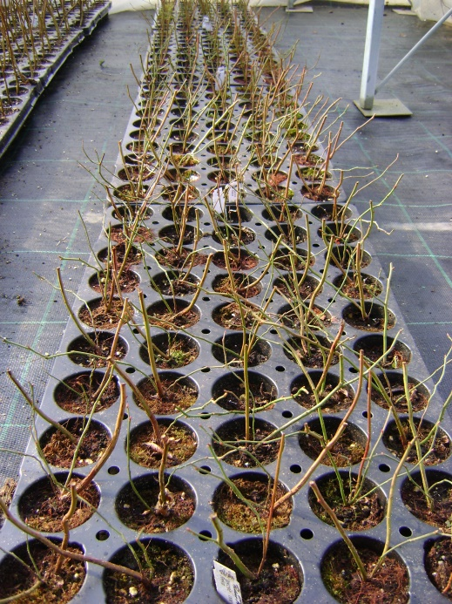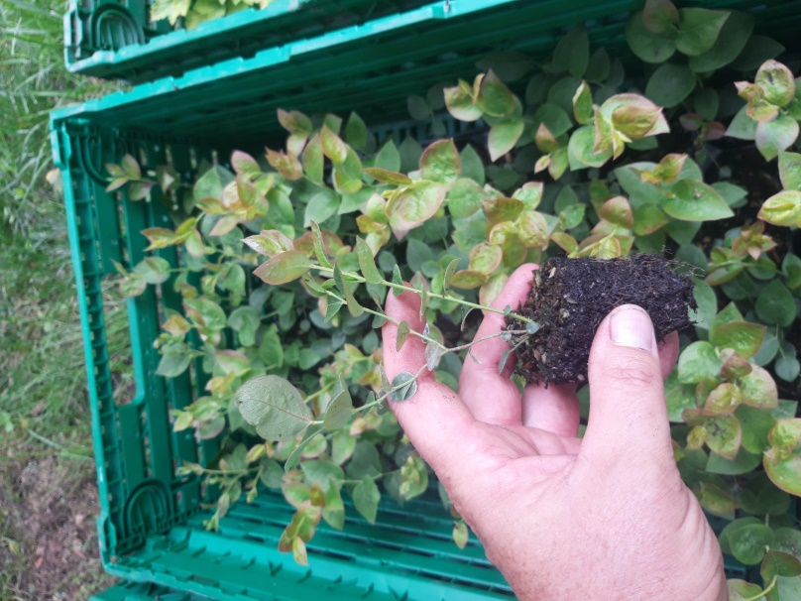
Reka^{R} áfonya tápkockásan Bluecrop áfonya HP60-ban
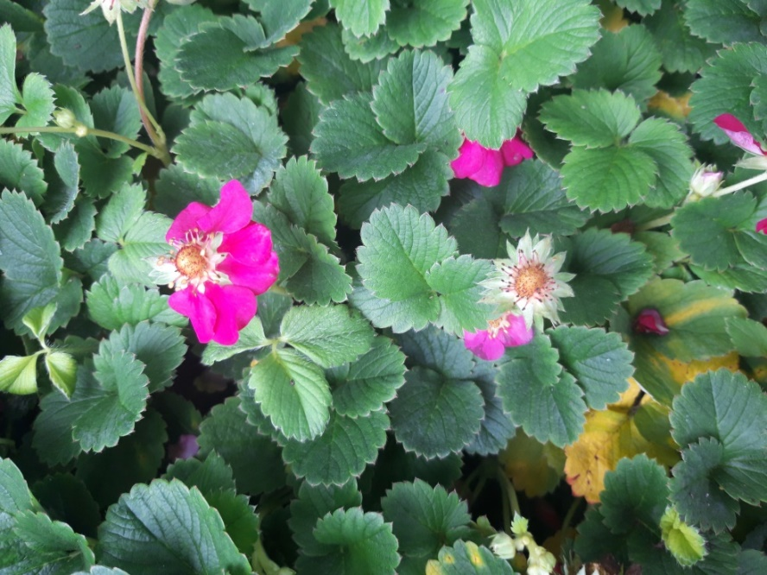
Double Pleasures^{R} ständing Pink Wonder^{R}
Folytontermő szamóca | faj | szín | egyéb | 1 éves
Parfum^{R} Ewigi Liebi^{R} KÉP! | szamóca | piros | aromás, folytontermő | +
Double Pleasures^{R} standing Pink Wonder^{R} KÉP! | szamóca | piros | felálló bokrú, cserépbe ültetésre javasolt! | +
Double Pleasures^{R} Delirose^{R} | szamóca | piros | korai, zamatos, cserepezésre! | +
D. P. hanging Pink Wonder^{R} | szamóca | piros | csüngő szamóca, balkonra | +
Balkon szamóca
Fraisibelle^{R} | szamóca | piros | középnagy, sötétpiros, aromás | +
Csüngő szamóca
Freeclimber^{R} | szamóca | piros | középnagy, sötétpiros, nagyon édes | +
Erdei szamóca
Alexandria | szamóca | piros | kis gyümölcsű, nagyon aromás | +
Normál szamócák | faj | szín | egyéb | 1 éves
Parfum^{R} Schweizerherz^{R} | szamóca | piros | nagy, kemény ízletes
Parfum^{R} Bonneure^{R} | szamóca | piros | nagyon kései, nagyon édes, bőt.
Feketeribiszkék | faj | szín | egyéb | 1 éves
Lowberry^{R} Little Black Sugar^{R} | feketerib. | fekete | kis növekedésű, kompakt | +
Cassisima^{R} Blackbells^{R} | feketerib. | fekete | hosszú fürtű | +
Cassisima^{R} Black Marble^{R} | feketerib. | fekete | hosszú fürtű | +
Titania | feketerib. | fekete | klasszikus, egészséges | +
Cassisima^{R} Green Life^{R} ÚJ! | feketerib. | zöld | zöld bogyók | +

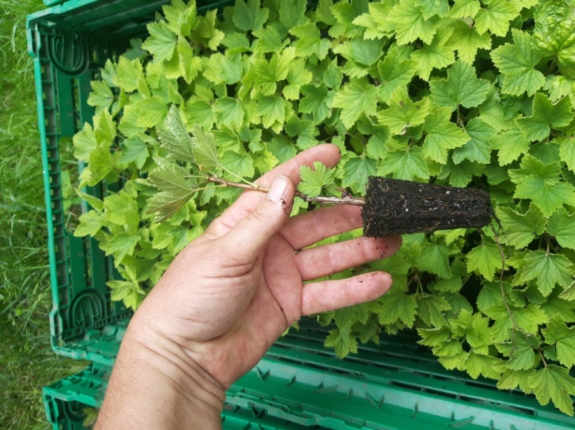
Ribest^{R} Lisette^{R} tápkockás dugványai

Pirosribiszkék | faj | szín | egyéb | 1 éves
Ribest^{R} Lisette^{R} KÉP! | pirosrib. | piros | egészséges, bőtermő, középérés | +
Ribest^{R} Babette^{R} | pirosrib. | piros | korai, nagy, átlagos íz | +
Jonkher van Tets | pirosrib. | piros | klasszikus, korai, édes, rövid fürt | +

Fehérribiszke | faj | szín | egyéb | 1 éves
Ribest^{R} Blanchette^{R} | fehérrib. | fehér | fehér, korai, erős növekedésű | +
Weisse Versailler | fehérrib. | fehér | klasszikus, korai, közepes fürt | +

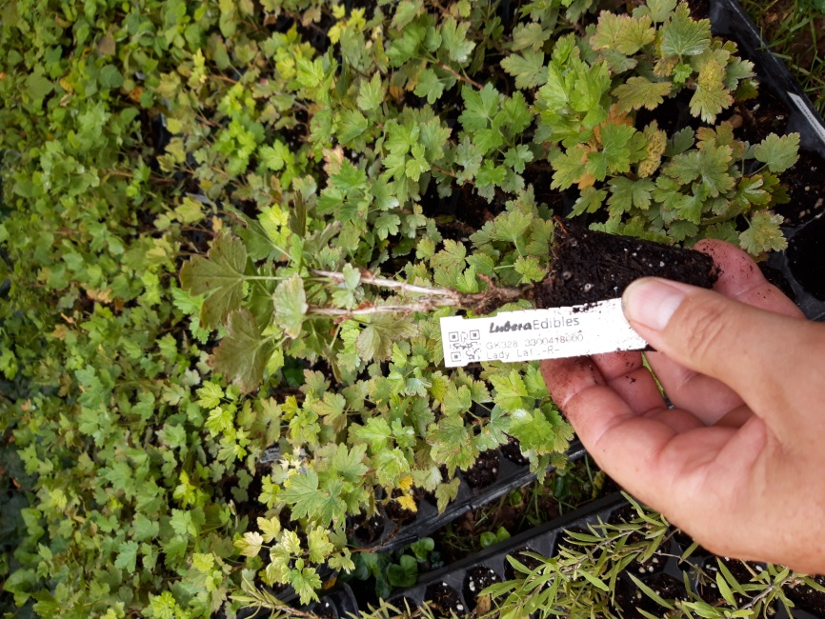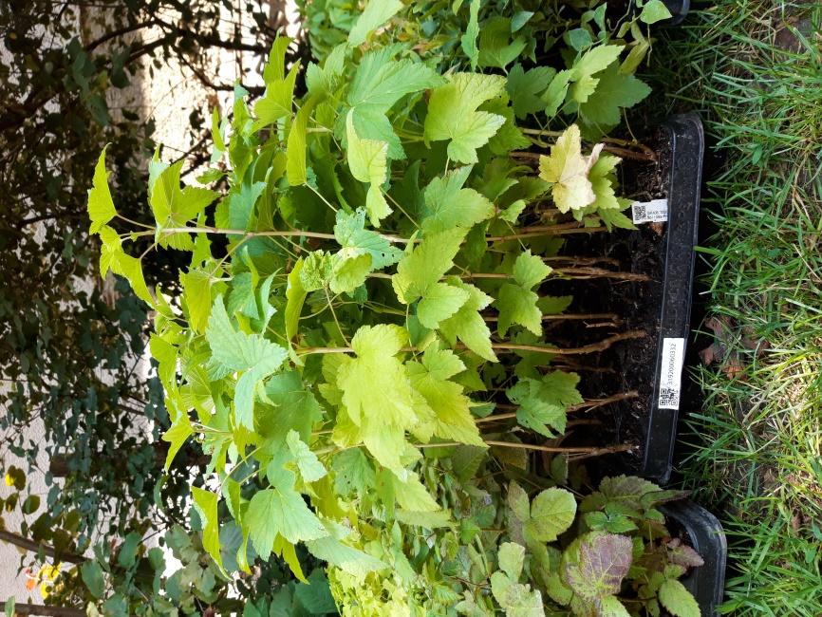
Easycrisp^{R} Lady Late^{R} HP60-ban Noiroma^{R} feketeribiszke HP60-ban
Köszméték | faj | szín | egyéb | 1 éves
Crispa^{R} Darling^{R} | köszméte | piros | közepes gyümölcsméret, édes | +
Crispa^{R} Goldling^{R} | köszméte | sárga | nagy méret, lédús, édeskés | +
Crispa^{R} Greenling^{R} | köszméte | zöld | nagyon nagy méret, kiváló íz | +
Easycrisp^{R} Lady Sun^{R} | köszméte | sárga | kevés tövis, lisztharmat rez. | +
Easycrisp^{R} Lady Late^{R} | köszméte | piros | nincs tövis, nagyon kései, sötét | +
Easycrisp^{R} Captivator | köszméte | piros | lisztharmat rez., tüskétlen, ízletes | +
Mini kivik | faj | szín | egyéb | 1 éves
Super Issai (termő) KÉP! | kivi | zöld | öntermékeny, télálló | +
Pink Jumbo (termő) | kivi | rózsaszínes | öntermékeny | +
Fresh Jumbo (termő) | kivi | sötétzöld | ízletes, erős | +
Red Jumbo (termő) | kivi | piros | színes, finom | +
Prince Jumbo (porzó) | kivi | - | sok virágú, jó porzó | +
Super Jumbo | kivi | közép zöld | nagy gyümölcsű mini, attraktív | +
Normál kivik
Hayward (termő) | kivi | zöld | nagy gyümölcsű, szőrös | +
Jenny (termő) | kivi | zöld | öntermékeny, 3-4 cm-es gyüm. | +
Tomuri (porzó) | kivi | - | kiváló porzó | +

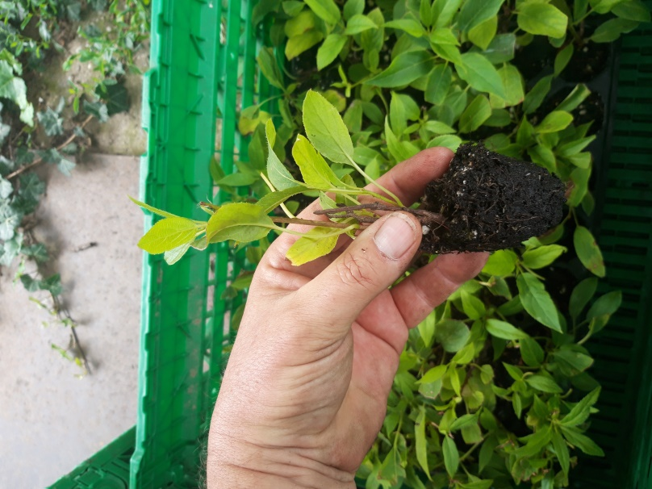
Super Issai mini kivi, HP60-ban

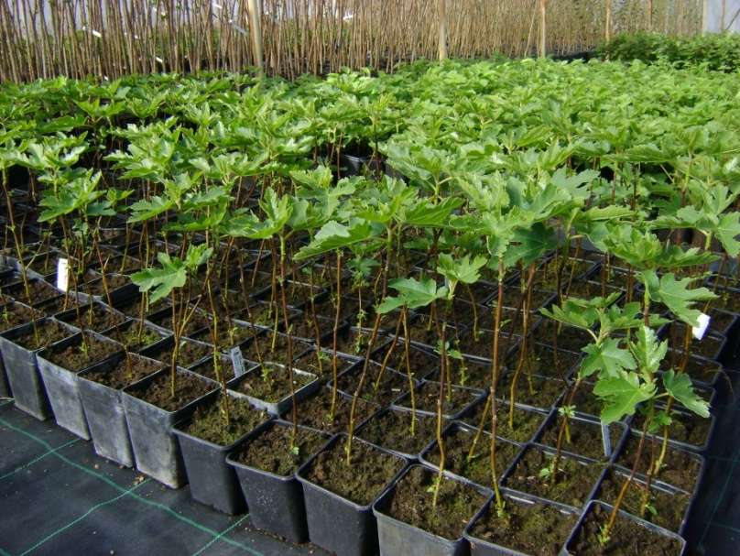
Gustissimo^{R} Peretta^{R} füge P9-ben
Füge | faj | szín | egyéb | 1 éves
Gustissimo^{R} Peretta^{R} KÉP! | füge | zöldes | nagy gyüm., erős növ., fagy rez. | +
Gustissimo^{R} Morena^{R} | füge | pirosas barna | fagytűrő, jó ízű | +
Little Miss Figgy (LMF01^{PBR}) ÚJ! | füge | pirosas barna | édes, kis növekedésű, kompakt | +
Gustissimo^{R} Califfo Blue^{R} ÚJ! | füge | pirosas barna | sötét lilás termés | +
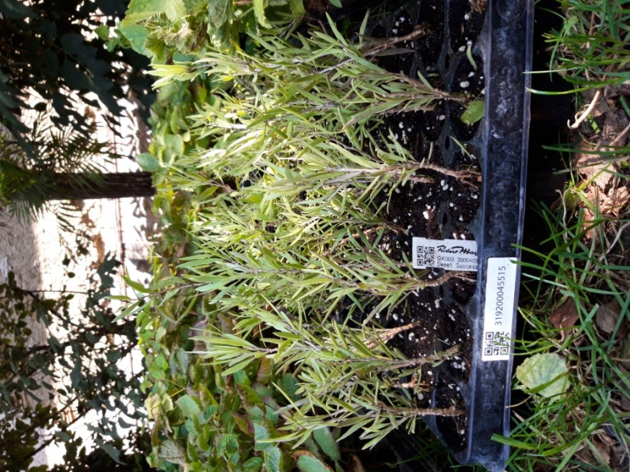
Sweet Success^{R} Goji bogyó HP60-ban

Goji | faj | szín | egyéb | 1 éves
Sweet Success^{R} KÉP! | goji bogyó | nar. piros | édes, egészséges | +
Instant Success^{R} | goji bogyó | nar. piros | gyors termőre fordulás | +
Little Goji | goji bogyó | nar. sárga | Kompakt növekedésű, bokros | +

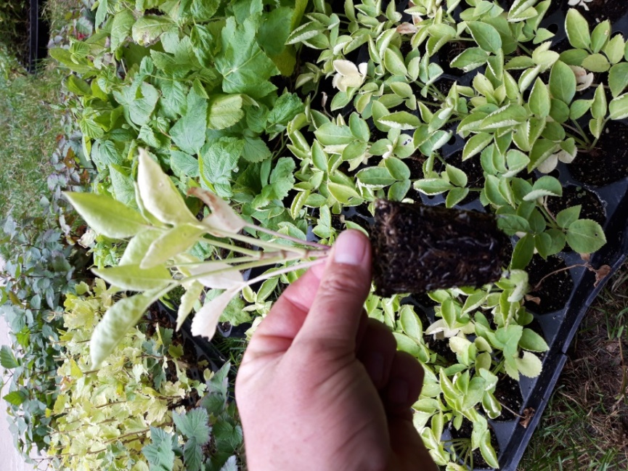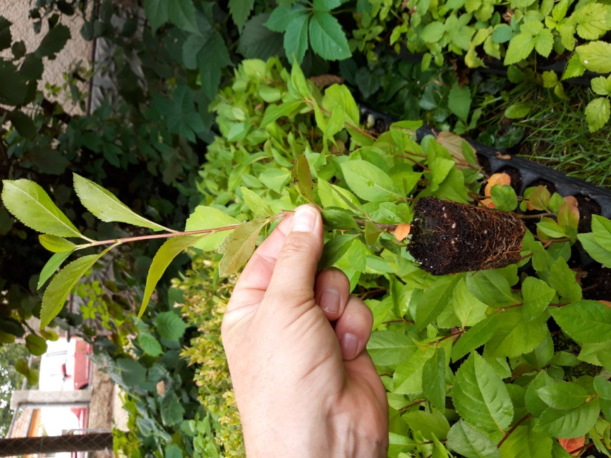
Haidegg 17 HP60-ban Rubina^{R} HP 60-ban

Bodzák | faj | szín | egyéb | 1 éves
Haidegg 17 KÉP! | bodza | feketés lila | robosztus növekedés
Black Beauty^{R} | bodza | feketés barna | látványos, szép a virágzása

Fekete berkenyék | faj | szín | egyéb | 1 éves
Rubina^{R} | f. berkenye | fekete | bőtermő, szép őszi színeződés | +
Viking | f. berkenye | fekete | egészséges, szép őszi szín | +

Homoktövisek | faj | szín | egyéb | 1 éves
Tarmo (porzó) KÉP! | homoktövis | - | kompakt, jó porzó | +
Tytti (termő) | homoktövis | narancssárga | kompakt, bőtermő | +

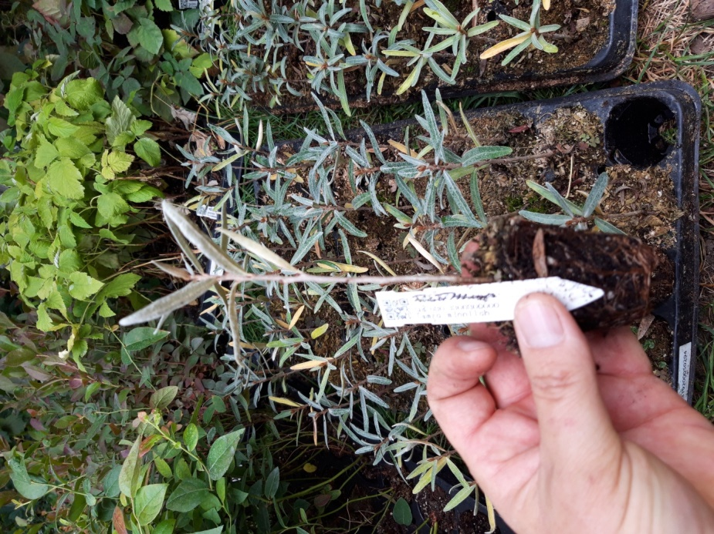
Tarmo porzós homoktövis
Articsóka | faj |  | szín | egyéb | 1 éves
Tavor ÚJ! | articsóka |  | zöldes lila | nagy, bókoló virág, egynyári | +
Lampionvirágok (Physalis sp.) | faj |  | szín | egyéb | 1 éves
Little Buddha | Physalis |  | narancs | erős növés, nagy gyümölcs | +
Peter's Beste KÉP! | Physalis |  | narancs | nagyon édes, nagyon bőtermő | +
Fruttosa | Physalis |  | narancs | ízletes | +
Pepino | faj |  | szín | egyéb | 1 éves
Pepino |  |  | sárgás-ibolya | Különleges megjelenés | +
Wasabi |  | faj | szín | egyéb |  | 1 éves
Matsum |  | „japántorma” | zöld | egynyári |  | +

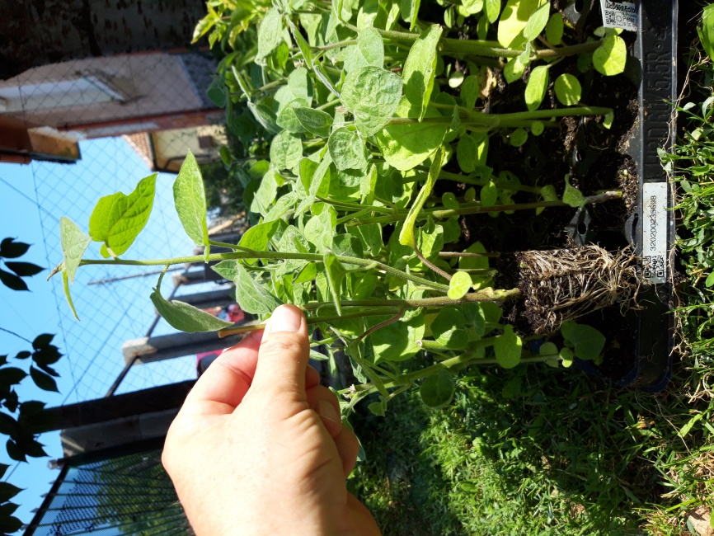
Physalis peruviensis Peter’s Beste tápkockás növénye
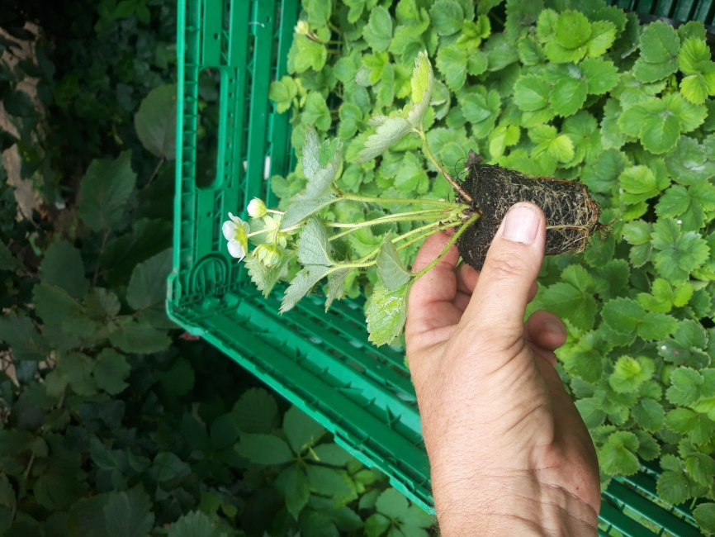
A Parfum sorozat Ewigi Liebi^{R} szamócapalántája HP60-ban

